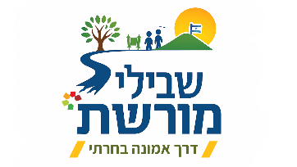


מערך שיעור

זהות אישית - 'תיק הזהות שלי'


עוגני השיעור
שכבת גיל: כיתה ב'
ציר מוביל: ממשפחה לעם - שורשי הזהות שלי
- רעיון מרכזי: הזהות האישית שלי שזורה בזהות המשפחתית, וביחד הן חלק מהזהות הגדולה של עם ישראל – עם של תורה, ארץ ושליחות בדור הגאולה.
- נושא: זהות אישית

מיומנויות
- אוריינות לשונית: הבעה בכתב ובעל פה, הקשבה
- חשיבה יצירתית: ציור וכתיבה
- התנהלות חברתית / מודעות חברתית: שיתוף, הקשבה
- גיבוש זהות אמונית: חיבור לערכים, לתורה ולתחושת שליחות

בין־תחומיות
שילוב של אומנות, שפה ולימוד מקורות

פתיחה
מטרה: העלאת סקרנות והיכרות עם מושג הזהות.
מה צריך?
תיק עם חפצים לדוגמה.
מה עושים?
- מציגים לילדים תיק אמיתי מלא חפצים.
- שואלים: מה אפשר לדעת על מישהו לפי מה שיש בתיק שלו?
- המורה מציגה 3 חפצים אישיים שלה ומסבירה מה הם אומרים עליה.
חיבור ערכי: כמו שלכל אחד יש תיק משלו, כך גם לעם ישראל יש "תיק זהות" – התורה, ארץ ישראל והאמונה, שעוברים מדור לדור.

למידה פעילה – „תיק הזהות שלי”
מה צריך?
דפי „תיק פתוח”, צבעים, מספריים, דבק, עיתונים צבעוניים
מה עושים?
- כל תלמיד מקבל דף עם ציור של תיק פתוח.
- התלמידים יוצרים ומכניסים לתוכו 3 פריטים שמייצגים אותם (כדור, ספר, משפחה).
- ליד כל פריט כותבים מה הוא מסמל.
- כתיבת פסקה: „מה אומר התיק שלי עליי?”
חיבור ערכי: כמו שלכל ילד יש זהות ייחודית, כך גם לעם ישראל יש זהות מיוחדת – עם של תורה, עם של ארץ, עם של תקווה. הזהות האישית שלי מחוברת אל הזהות הגדולה של כלל ישראל.

הרחבה – „תיקים לדמויות”
מטרה: להבין שתיק הזהות מספר סיפור אישי ודורי.
מה עושים?
- המורה מציירת על הלוח 5 תיקים ריקים, וליד כל תיק כותבת שם של דמות:
  - אברהם אבינו
  - סבתא שעלתה מחו"ל
  - דוד המלך
  - חייל/ת בצה"ל היום
  - אני – בעתיד
- התלמידים מתבקשים לצייר או לכתוב מה לדעתם יש בכל תיק.
אפשרות: לחלק לתלמידים דף עבודה עם ציורים של תיקים ריקים לכתיבה/ציור.
שיתוף: כל תלמיד מציג חפץ אחד ששם בתיק ומסביר את בחירתו.
עיבוד קצר: מה משותף לכל התיקים? מה שונה? מה זה מלמד אותנו על זהות ושליחות?

לימוד השראה – אלוקי נשמה
נקרא יחד את התפילה היומית:
„אלוקי, נשמה שנתת בי טהורה היא.”
דיון:
- מה קיבלתי מה' ביום שנולדתי?
- אם הנשמה שלי היא טהורה – מה אני אמלא בתיק הזהות שלי?
- מה תהיה השליחות שלי כחלק מעם ישראל בדור הגאולה?

עיבוד וסיכום
- תערוכה בכיתה: כל תלמיד מציג את התיק שיצר.
- דיון: איזה פריט הכי מעניין מצאתם אצל חברים ומדוע?
- מסקנה: תיק הזהות שלי מספר את הסיפור האישי שלי, אבל הוא גם חלק מסיפור גדול – הזהות של כלל ישראל, שנמשכת מדור לדור.

להמשך המסע – „המזוודה של השליחות”
- כל תלמיד מקבל „משימה משפחתית”: לשאול את ההורים או הסבים:
מה היה בתיק הזהות שלכם כשהייתם ילדים?
מהי השליחות המשפחתית שאתם מרגישים שקיבלתם?
- התלמידים ירשמו או יציירו את התשובות ויביאו לשיעור הבא.

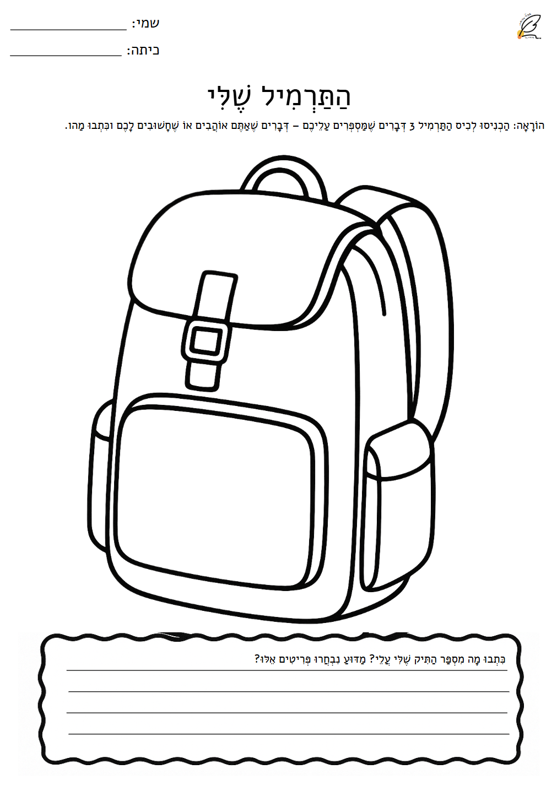

צידה לדרך (נספחים)

